Παραδοσιακές συνταγές Τήνου
Πατατοκεφτέδες.
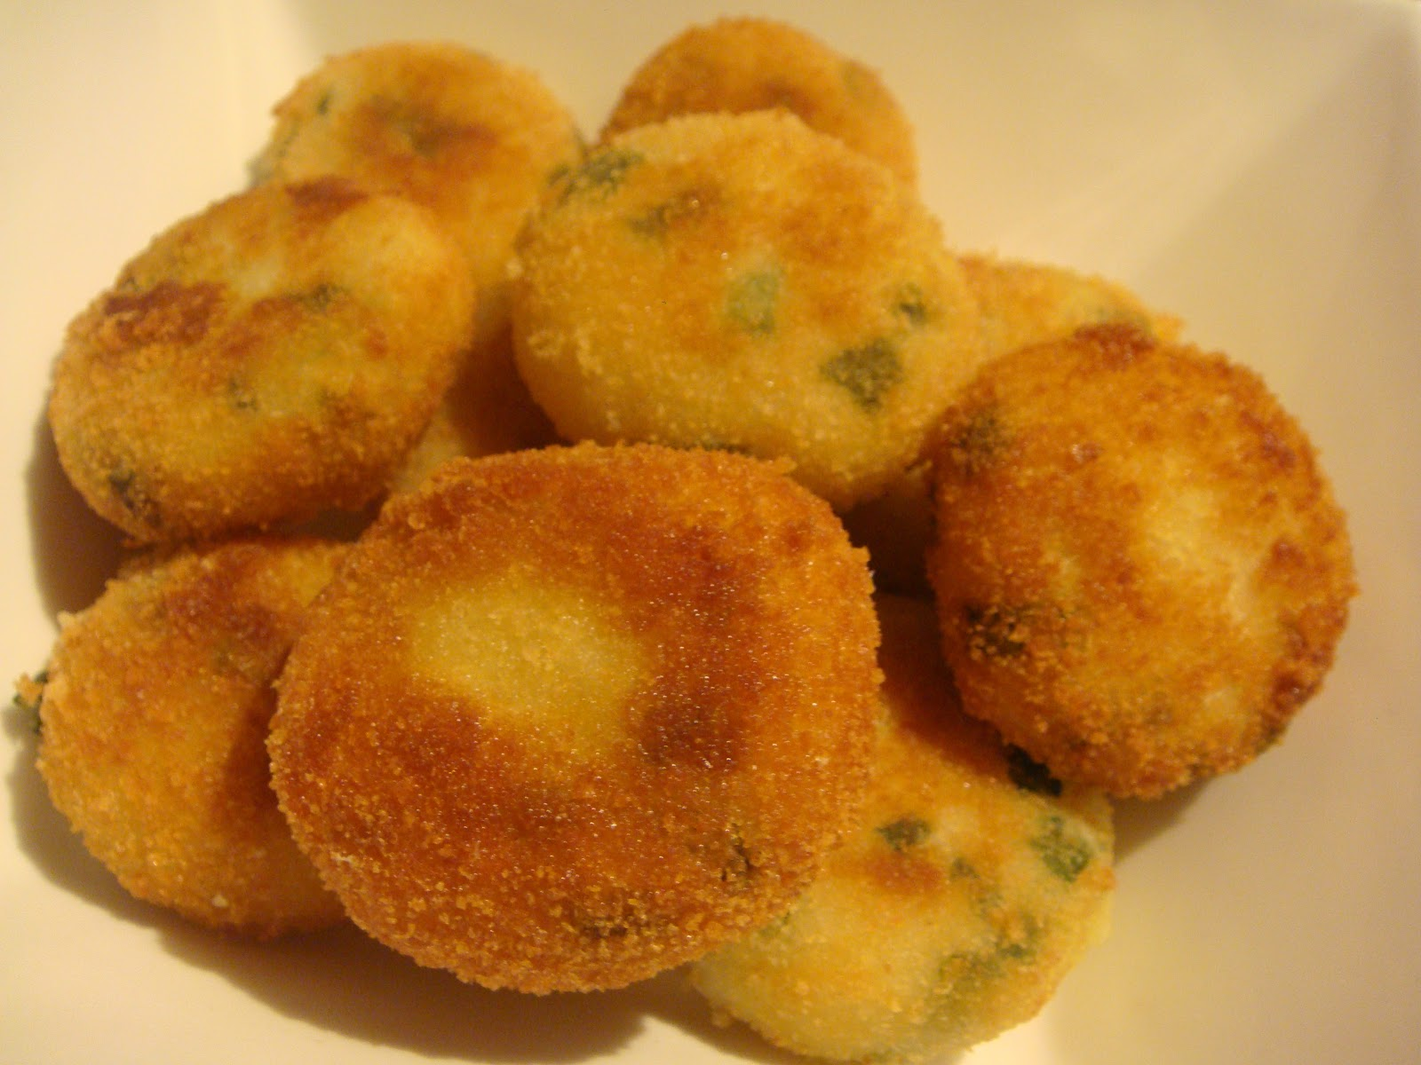
Υλικά:
• 2 κιλά μικρές πατάτες, όχι πολύ φρέσκες.
• 1 μέτριο κρεμμύδι ψιλοκομμένο.
• 2 κουταλιές σούπας βούτυρο
• 2 φλιτζάνια τυρί τριμμένο, τηνιακό ή κεφαλοτύρι.
• 3 αυγά.
• 3 κουταλιές σούπας μαϊντανό ψιλοκομμένο.
• ½ φλιτζάνι φρυγανιά (προαιρετικά).
• 2 φλιτζάνια ηλιέλαιο για τηγάνισμα.
• αλάτι, πιπέρι.

ΕΚΤΕΛΕΣΗ:
- Βράζουμε τις πατάτες με το φλούδι τους μέχρι να μαλακώσουν.
- Τις στραγγίζουμε και τις αφήνουμε να κρυώσουν τελείως.
- Τις ξεφλουδίζουμε και τις αλέθουμε στο μύλο του πουρέ (όχι σε μίξερ).
- Σοτάρουμε το κρεμμύδι με το βούτυρο για λίγα λεπτά, χωρίς να πάρει χρώμα.
- Όταν κρυώσει, το ρίχνουμε στον πουρέ.
- Ρίχνουμε όλα τα υπόλοιπα υλικά στον πουρέ και τα ανακατεύουμε. Το μείγμα πρέπει να είναι σφικτό.
- Παίρνουμε μια κουταλιά πουρέ και πλάθουμε τους πατατοκεφτέδες στο μέγεθος ενός καρυδιού.
- Βάζουμε το λάδι να κάψει σε βαθιά κατσαρόλα και τους τηγανίζουμε να ροδοκοκκινίσουν από όλες τις πλευρές.
- Τους βγάζουμε με τρυπητή κουτάλα και τους τοποθετούμε σε πιατέλα, αφού έχουμε στρώσει απορροφητικό χαρτί κουζίνας.

Σερβίρονται σε θερμοκρασία δωματίου!

Ομελέτα με κολοκυθάκια
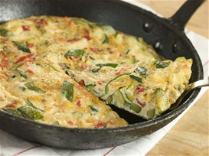: Yλικά
- 2-3 αβγά
- 2-3 μέτρια κολοκυθάκια
- 1 κρεμμύδι τριμμένο (ή ψιλοκομμένο)
- Λίγο μαϊντανό (ψιλοκομμένο)
- Αλάτι
- Πιπέρι
- Λάδι για το τηγάνισμα

Εκτέλεση:
- Πλένετε τα κολοκυθάκια, τα καθαρίζετε και τα κόβετε σε ροδέλες.
- Σπάτε τα αβγά σ’ ένα βαθύ σκεύος και τα χτυπάτε με πιρούνι ή με τον αβγοδάρτη. Προσθέτετε τον μαϊντανό, αλατοπιπερώνετε και ανακατεύετε.

- Ζεσταίνετε λίγο λάδι σ’ ένα μεγάλο τηγάνι και σοτάρετε για λίγο το κρεμμύδι και τα κολοκυθάκια, μέχρι να μαραθούν ελαφρά χωρίς όμως να πάρουν χρώμα.

- Αδειάζετε στο τηγάνι τα χτυπημένα αβγά και περιμένετε να ψηθεί καλά η ομελέτα σας, από την κάτω πλευρά. Μόλις ψηθεί την αναποδογυρίζετε σ’ ένα μεγάλο πιάτο και την ξαναρίχνετε στο τηγάνι για να ψηθεί και από την άλλη πλευρά.

- Βγάζετε την ομελέτα σε πιάτο, τη διπλώνετε στη μέση και εάν θέλετε τη σερβίρετε πασπαλισμένη με επιπλέον ψιλοκομμένο μαϊντανό. Τρώγεται ζεστή.

Ταλιατέλες με γαρίδες
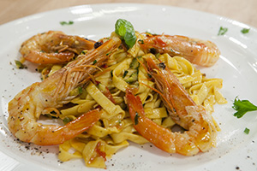 Υλικά:
- 500 γραμμ. ταλιατέλες
- 20 γαρίδες Νο 1
- 1 κρεμμύδι κομμένο
- 1 κλωνάρι σέλινο
- 2 καρότα κομμένα
- 2 σκελίδες σκόρδο
- 1 ποτήρι λευκό ξηρό κρασί
- 1 φλιτζάνι κρέμα γάλακτος
- Λίγο άνηθο
- Αλάτι
- Φρεσκοτριμμένο πιπέρι
- Ελαιόλαδο

Εκτέλεση:
- Πλένετε τις γαρίδες και τις βράζετε για 10 λεπτά περίπου, σε μια κατσαρόλα με μπόλικο νερό, που έχετε βάλει το κρεμμύδι, το σέλινο, τα καρότα και αλατοπίπερο. Στη συνέχεια τις στραγγίζετε και αφαιρείτε τα κεφάλια τους, κρατώντας τις ουρές τους.
- Στραγγίζετε το ζουμί που βράσατε τις γαρίδες και το αφήνετε στην άκρη.
- Ζεσταίνετε λίγο ελαιόλαδο σε μια κατσαρόλα και τσιγαρίζετε ελαφρά τα φρέσκα κρεμμυδάκια και το σκόρδο. Τα σβήνετε με το κρασί. Προσθέτετε ένα φλιτζάνι από το ζωμό που βράσατε τις γαρίδες και αλατοπιπερώνετε. Αφήνετε τη σάλτσα να σιγοβράσει, μέχρι να συμπυκνωθεί. Λίγο πριν την κατεβάσετε από τη φωτιά, προσθέτετε τα ψαχνά των γαρίδων, την κρέμα γάλακτος και λίγο άνηθο.
- Στο μεταξύ βράζετε τις ταλιατέλες, τις στραγγίζετε και τις περιχύνετε με λίγο ελαιόλαδο.
- Σερβίρετε τις ταλιατέλες σε μερίδες και από πάνω μοιράζετε τις γαρίδες με τη σάλτσα τους. Εάν θέλετε πασπαλίζετε με φρεσκοτριμμένο πιπέρι και γαρνίρετε με ψιλοκομμένο άνηθο.
Μπορείτε να φτιάξετε την ίδια συνταγή χρησιμοποιώντας πράσινες ταλιατέλες ή κάποιο άλλο ζυμαρικό όπως σπαγγέτι, λιγκουίνι κ.α.

Τσιπούρα με λαχανικά στο χαρτί

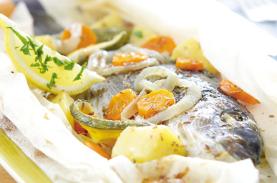

Υλικά:
- 1 τσιπούρα του 11/2 κιλού ή δύο μικρές τσιπούρες
- 2-3 μέτριες πατάτες
- 2-3 καρότα
- 3-4 κολοκυθάκια
- 2 κρεμμύδια
- Χυμό 1 λεμονιού
- Φέτες 1 λεμονιού
- Αλάτι, πιπέρι
- Ρίγανη ή θυμάρι
- Ελαιόλαδο
- Λαδόχαρτο
Εκτέλεση:
- Καθαρίζετε και πλένετε το ψάρι, αφαιρώντας προσεκτικά τα λέπια, τα εντόσθια και τα βράγχια και το πλένετε με άφθονο νερό. Το αφήνετε να στραγγίσει ή το σκουπίζετε με χαρτί κουζίνας, να στεγνώσει. Στη συνέχεια, το αλατοπιπερώνετε καλά και το πασπαλίζετε με τη ρίγανη ή το θυμάρι, φροντίζοντας να βάλετε και στην κοιλίτσα του.
- Καθαρίζετε τα λαχανικά (πατάτες , καρότα, κολοκύθια, κρεμμύδια) και τα κόβετε σε ροδέλες ή ασύμμετρα κομμάτια. Τα βάζετε σε βαθύ μπολ και τα πασπαλίζετε με αλατοπίπερο και ρίγανη ή θυμάρι.
- Παίρνετε ένα μεγάλο κομμάτι λαδόχαρτο και το τοποθετείτε σε ταψί ή λαμαρίνα. Τοποθετείτε μέσα πρώτα το ψάρι και μοιράζετε τριγύρω του τα λαχανικά. Σκορπάτε στην επιφάνεια τις ροδέλες του λεμονιού και το ελαιόλαδο.
- Κλείνετε το χαρτί σαν πακέτο, τυλίγοντας μέσα το ψάρι με τα λαχανικά.
- Βάζετε το φαγητό σε προθερμασμένο φούρνο και το αφήνετε στους 200 βαθμούς για 40-45 λεπτά περίπου.
- Σερβίρετε το ψάρι με τα λαχανικά σε πιατέλα, χωρίς να τα βγάλετε από το πακέτο τους.
Με τον ίδιο τρόπο, μπορείτε να μαγειρέψετε όλα σχεδόν τα μεγάλα ψάρια και να προσθαφαιρέσετε διάφορα λαχανικά.

Μελιτζάνες λαδερές με ντομάτα
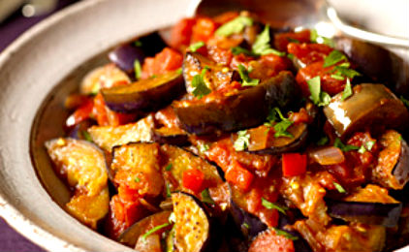
Υλικά:
- 1½ – 2 κιλά μελιτζάνες
- 700 γραμμ. φρέσκιες ντομάτες
- 2 κρεμμύδια ψιλοκομμένα
- 2 σκελίδες ψιλοκομμένο σκόρδο (προαιρετικά)
- ¾ φλιτζανιού ελαιόλαδο
- 1 ματσάκι μαϊντανό (ψιλοκομμένο)
- Αλάτι
- Πιπέρι
Εκτέλεση:
- Ζεματάτε τις ντομάτες σε καυτό νερό, τις ξεφλουδίζετε, τις κόβετε στη μέση και βγάζετε τα σποράκια τους. Στη συνέχεια τις ψιλοκόβετε ή τις περνάτε από το μύλο των λαχανικών, για να γίνουν πουρές.
- Καθαρίζετε τις μελιτζάνες , τις πλένετε και τις κόβετε σε κομμάτια. Τις αλατίζετε και τις αφήνετε σε σουρωτήρι για 1 ώρα περίπου, μέχρι να βγάλουν τα υγρά τους.
- Ζεσταίνετε λίγο ελαιόλαδο σ’ ένα μεγάλο τηγάνι και μόλις κάψει ρίχνετε λίγες λίγες τις μελιτζάνες. Τις μισοτηγανίζετε, μέχρι να πάρουν χρώμα απ’ όλες τις πλευρές. (Εάν χρειαστεί προσθέτετε κι άλλο λάδι). Τις βγάζετε σε πιάτο στρωμένο με απορροφητικό χαρτί κουζίνας.
- Στη συνέχεια βάζετε το υπόλοιπο λάδι σε μια κατσαρόλα και τσιγαρίζετε ελαφρά τα κρεμμύδια και το σκόρδο. Προσθέτετε τις ψιλοκομμένες ντομάτες και 1 ποτήρι νερό. Αφήνετε τη σάλτσα να πάρει βράση και ρίχνετε τις μελιτζάνες. Αλατοπιπερώνετε και σκεπάζετε την κατσαρόλα. Αφήνετε το φαγητό να σιγοβράσει , μέχρι να μαλακώσουν οι μελιτζάνες και να μείνουν με τη σάλτσα τους. Δέκα λεπτά περίπου πριν κατεβάσετε το φαγητό από τη φωτιά, προσθέτετε στην κατσαρόλα τον ψιλοκομμένο μαϊντανό.
Μπορείτε να εμπλουτίσετε και να δώσετε διαφορετική γεύση στο φαγητό , εάν προσθέσετε 1-2 γλυκιές πράσινες πιπεριές που θα τις κόψετε σε ροδελίτσες, 2-3 κομμένες πατατούλες και 1-2 καρότα σε ροδέλες που θα τα ρίξετε στην κατσαρόλα μαζί με τις μελιτζάνες.

Μπουτάκια κοτόπουλου πιπεράτα
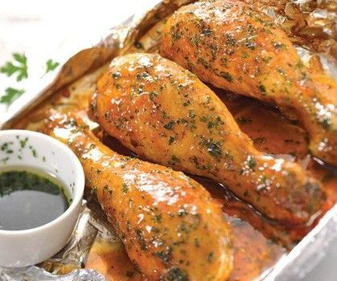
Υλικά:
- 12 μπουτάκια κοτόπουλο
- Χυμό 1 λεμονιού
- 2-3 σκελίδες σκόρδο
- 1 φλιτζάνι λευκό ξηρό κρασί
- Μαύρο, κόκκινο και πράσινο πιπέρι σε κόκκους
- 1 πιπεριά καυτερή (ψιλοκομμένη)
- Ρίγανη
- Εστραγκόν
- Αλάτι
- Λάδι
Εκτέλεση:
- Πλένετε τα μπουτάκια και τα στεγνώνετε με χαρτί κουζίνας. Χοντροκόβετε τα πιπέρια με τον μύλο του πιπεριού και τα ανακατεύετε με την ψιλοκομμένη πιπεριά, το αλάτι, τη ρίγανη και το εστραγκόν. Προσθέτετε 2-3 κουταλιές λάδι και αναμιγνύετε. Αλείφετε με αυτό το μίγμα τα μπουτάκια, φροντίζοντας να «τυλιχτούν» καλά απ’ όλες τις πλευρές.
- Βάζετε τα μπουτάκια σ’ ένα μπολ και προσθέτετε το κρασί και το χυμό λεμονιού. Ανακατεύετε και προσθέτετε 2-3 κουταλιές λάδι.
- Σκεπάζετε το μπολ και αφήνετε το κρέας να μαριναριστεί για 2-3 ώρες τουλάχιστον, σε δροσερό σημείο της κουζίνας σας (ή και ολόκληρη τη νύχτα αλλά σε αυτή την περίπτωση θα πρέπει να βάλετε το μπολ στο ψυγείο). Κατά διαστήματα, καλό θα ήταν να ανοίγετε το μπολ και να γυρίζετε τα μπουτάκια από την άλλη πλευρά.
- Στραγγίζετε τα μπουτάκια από τη μαρινάτα τους και τα ψήνετε σε καυτή σχάρα στα κάρβουνα, σε ηλεκτρική ψησταριά ή στο γκριλ της κουζίνας σας. (Φροντίζετε να καλοψηθούν και να πάρουν ωραίο χρυσοκάστανο χρώμα απ’ όλες τις πλευρές).
- Σερβίρετε τα μπουτάκια αμέσως μόλις ψηθούν. Μπορείτε να τα συνδυάσετε με μια σάλτσα μουστάρδας.

Τορτελίνια φούρνου με κολοκυθάκια
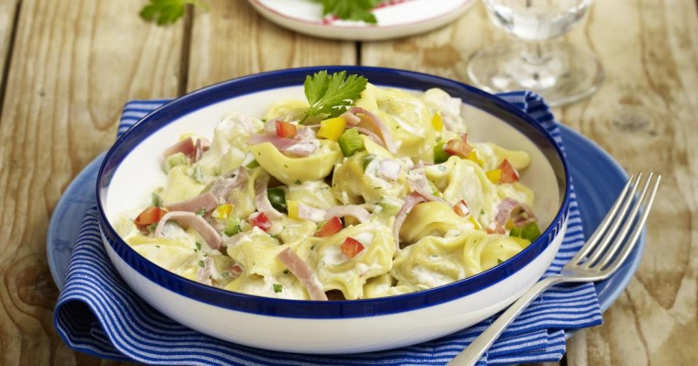
Υλικά:
- 250-300 γραμμ. τορτελίνια
- 3-4 κολοκυθάκια
- 150 γραμμ. μπέικον
- 1 φλιτζάνι τσαγιού κρέμα γάλακτος
- Μαϊντανό (ψιλοκομμένο)
- Βούτυρο ή λάδι
- Αλάτι
- Φρεσκοτριμμένο πιπέρι
- Τριμμένο τυρί (προαιρετικά)

Εκτέλεση:

- Πλένετε τα κολοκυθάκια , τα καθαρίζετε και τα κόβετε σε ροδέλες ή κύβους. Ζεσταίνετε λίγο λάδι και τα τσιγαρίζετε, μέχρι να ροδίσουν κι από τις δύο πλευρές. Τα βγάζετε και τα αφήνετε στην άκρη.
- Κόβετε το μπέικον και το ροδίζετε σε αντικολλητικό σκεύος μέχρι να γίνει τραγανό.
- Βάζετε τα τορτελίνια σε αλατισμένο νερό και τα βράζετε, μέχρι να μαλακώσουν, χωρίς όμως να είναι εντελώς έτοιμα. Τα στραγγίζετε και τα ανακατεύετε με λίγο λάδι ή λιωμένο βούτυρο.
- Βουτυρώνετε ένα πυρίμαχο σκεύος και ρίχνετε μέσα τα τορτελίνια. Προσθέτετε τα κολοκυθάκια, το μπέικον, το μαϊντανό και την κρέμα γάλακτος.
- Αλατοπιπερώνετε ελαφρά και τα βάζετε σε προθερμασμένο φούρνο.
- Ψήνετε το φαγητό σε δυνατό φούρνο, στους 240 βαθμούς για 15΄περίπου, μέχρι τα τορτελίνια να πιουν την κρέμα γάλακτος.
- Σερβίρετε σε μερίδες ζεστό, αμέσως μόλις το βγάλετε από το φούρνο.
- Προαιρετικά μπορείτε να το πασπαλίσετε με τριμμένη παρμεζάνα ή κάποιο άλλο πικάντικο τυρί.

Πηχτή
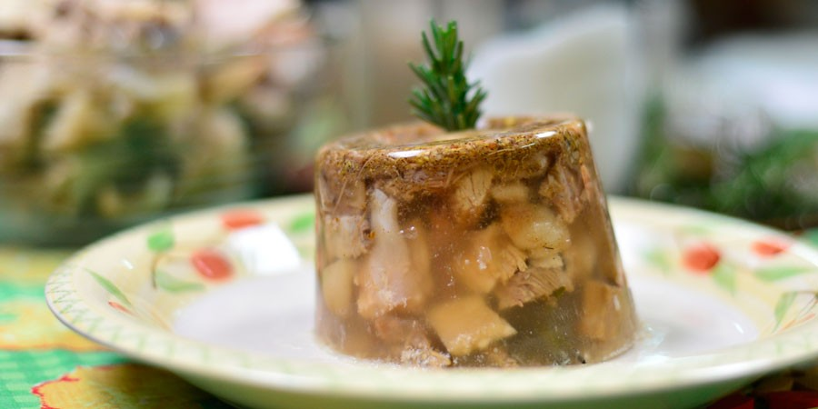
Υλικά:
- Κεφάλι χοίρου 3 κιλά περίπου
- 10 κόκκους πιπέρι
- 2-3 μικρά κρεμμύδια ολόκληρα
- 3-4 καρότα
- 1 ρίζα σέλινο
- 4 κλωνάρια μαϊντανό
- 4-5 σκελίδες σκόρδο
- 1-2 φύλλα δάφνης
- 2-3 κουταλιές κάπαρη
- ¼ κούπας αγγουράκια πίκλες ψιλοκομμένα
- 1/3 κούπας ξίδι
Εκτέλεση:
- Πλύνετε καλά το κεφάλι και αφήστε το σταθεί μέσα σε χλιαρό νερό με λίγο αλάτι που να το σκεπάζει, ώσπου να καθαρίσει από το αίμα,1-2 ώρες. Πλύνετε το πάλι πολλές φορές. Σπάστε το σε 4 κομμάτια και βάλτε το μέσα σε νερό που να το σκεπάζει.
- Ρίξτε μέσα τα κρεμμύδια, τα καρότα, το σέλινο, το μαϊντανό, το σκόρδο, τη δάφνη, τους κόκκους πιπέρι και αλάτι. Σκεπάστε την κατσαρόλα και βάλτε τη σε δυνατή φωτιά. Αφαιρέστε τον αφρό που σχηματίζεται, καθώς πλησιάζει το σημείο βρασμού. Όταν αρχίσει να βράζει , χαμηλώστε τη φωτιά και σιγοβράστε το για 2-3 ώρες. Στραγγίστε το. Αφαιρέστε τα κόκκαλα και ρίξτε τα μέσα στο ζουμί.
- Κόψτε τα κρέατα σε μικρά κομμάτια και τα καρότα σε φετάκια, ρίξτε την κάπαρη και τις πίκλες κι ανακατέψτε τα. Βάλτε τα σε μια πολύ μεγάλη ή δύο μικρότερες μακρόστενες φόρμες. Το ζουμί με τα κόκκαλα ξαναβράστε το 30-40 λεπτά ακόμη και στραγγίστε το σε καθαρή κατσαρόλα. Πετάξτε τα κόκκαλα.
- Ρίξτε μέσα στο ζουμί το ξύδι και βράστε και άλλα 5 λεπτά. Ο ζωμός πρέπει να είναι 5-6 κούπες.
- Περάστε τον από σουρωτήρι στρωμένο με τουλπάνι και αφήστε τον να κρυώσει λίγο. Ρίξτε τον μέσα στη φόρμα με τα κομμάτια κρέατος και τα υπόλοιπα υλικά. Βάλτε τη φόρμα στο ψυγείο να στερεωθεί η πηκτή.
- Για να τη βγάλετε από τη φόρμα, περάστε πρώτα τη λάμα ενός μαχαιριού ανάμεσα στην πηχτή και το τοίχωμα της φόρμας. Βουτήξτε τη φόρμα σε ζεστό νερό και σκεπάστε τη με μια πιατέλα. Αναποδογυρίστε και η πηχτή θα πέσει μέσα στην πιατέλα.
Κολοκυθοκεφτέδες
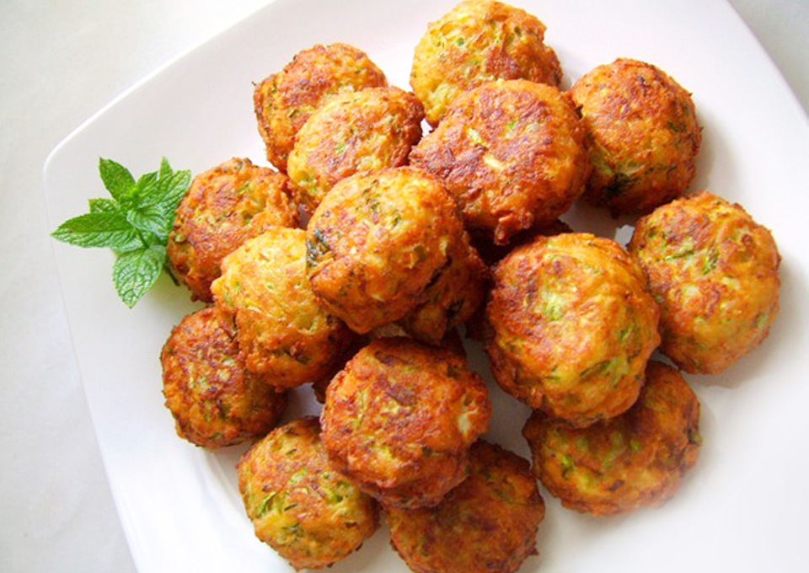
Υλικά:
- 1 κιλό κολοκύθια μέτρια
- 1 αβγό και 2 κροκάδια ελαφρά χτυπημένα
- ¾ κούπας κεφαλοτύρι γλυκό τριμμένο
- 2 κουταλιές μαϊντανό ψιλοκομμένο
- Αλάτι
- Πιπέρι
- 1 κουταλιά λιωμένο κρεμμύδι
- Φρυγανιά τριμμένη ή αλεύρι
- Λάδι για το τηγάνισμα
Εκτέλεση:
- Πλύνετε και ξύστε τα κολοκύθια. Βράστε τα σε λίγο νερό να μαλακώσουν και στραγγίστε τα καλά.
- Σοτάρετε ελαφρά το κρεμμύδι στο λάδι.
- Βάλτε σ’ ένα μπολ τα κολοκύθια και πατήστε τα να γίνουν πουρές. Ρίξτε και ανακατέψτε το σοταρισμένο κρεμμύδι, το τυρί , τη φρυγανιά, τα αβγά, τα μυρωδικά και αλάτι πιπέρι. Αν το μίγμα δεν είναι αρκετά σφιχτό να πλάθεται, ρίξτε λίγο ακόμη φρυγανιά τριμμένη.

- Αφήστε το να σταθεί στο ψυγείο, να σφίξει και πλάστε μ’ αυτό κεφτεδάκια.

- Αλευρώστε τα και τηγανίστε τα σε μπόλικο καυτό λάδι, να ροδίσουν κι από τις δύο πλευρές.
Σερβίρονται καλύτερα ζεστά!

Ευαγγελία Μπερδέση

